ỦY BAN NHÂN DÂN QUẬN 1
TRƯỜNG TRUNG HỌC CƠ SỞ
CHU VĂN AN

NỘI DUNG HƯỚNG DẪN HỌC SINH TỰ HỌC TUẦN 7
MÔN LỊCH SỬ KHỐI 9
( Từ ngày 18/10 đến ngày 23/10)
(Đối với học sinh không thể học tập trực tuyến)
- Tài liệu học tập và Phiếu hướng dẫn học sinh tự học
PHIẾU HƯỚNG DẪN HỌC SINH TỰ HỌC

NỘI DUNG | GHI CHÚ
Chủ Đề 2: Các Nước châu Á, Phi, Mĩ Latinh (tt)
NHẬT BẢN
Hoạt động 1:  Đọc tài liệu và thực hiện các yêu cầu. | - Nguồn tài liệu: Sách giáo khoa Lịch sử - K9  I - TÌNH HÌNH NHẬT BẢN SAU CHIẾN TRANH  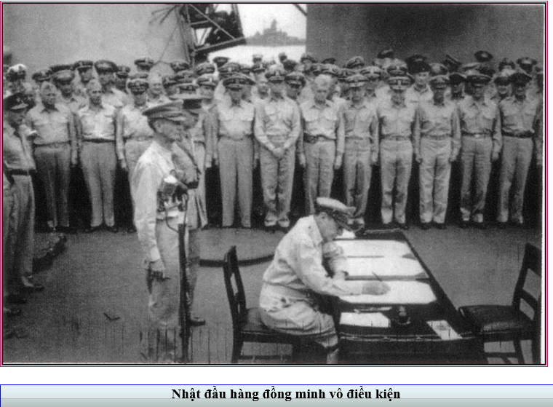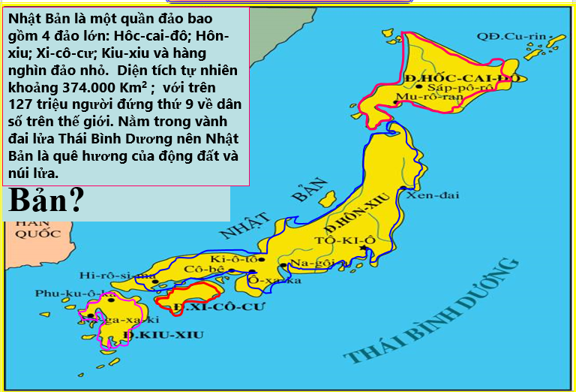  1) Hoàn cảnh:  -Là nước bại trân, bị quân đội nước ngoài chiếm đóng, kinh tế bị tàn phá nặng nề, xuất hiện nhiều khó khăn lớn bao trùm đất nước: thất nghiệp,thiếu lương thực,thực phẩm và hàng hóa tiêu dùng…  2) Những cải cách dân chủ:  -Dưới chế độ quân quản của Mĩ, nhiều cuộc cải cách dân chủ đã được tiến hành :Ban hành Hiến pháp mới (1946), thực hiện cải cách ruộng đất (1946 – 1949), xóa bỏ chủ nghĩa quân phiệt, trừng trị tội phạm chiến tranh, thực hiện các quyền tự do dân chủ…  3)Ý nghĩa của việc cải cách dân chủ:  - Là yếu tố quan trọng giúp Nhật Bản vươn lên.  II - NHẬT BẢN KHÔI PHỤC VÀ PHÁT TRIỂN KINH TẾ SAU CHIẾN TRANH  * Điều kiện thuận lợi:  - Mĩ xâm lược Triều Tiên và Việt Nam  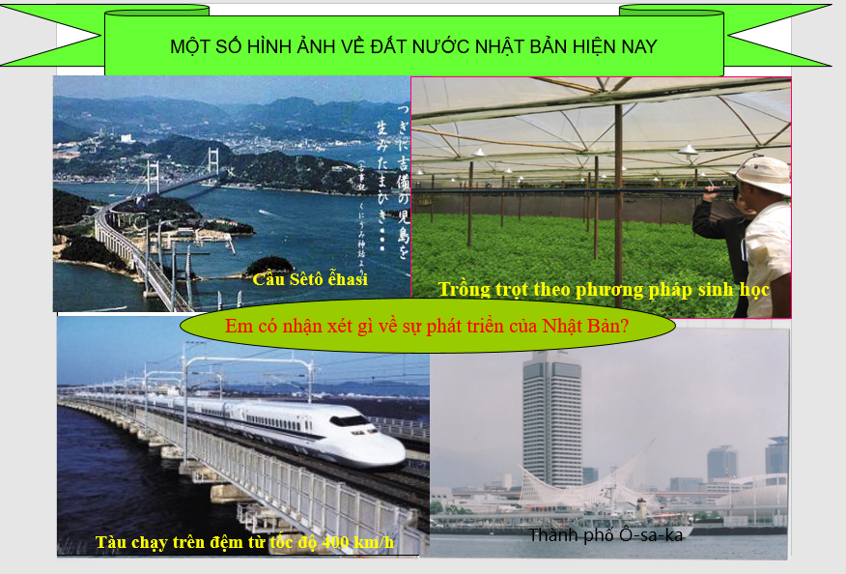  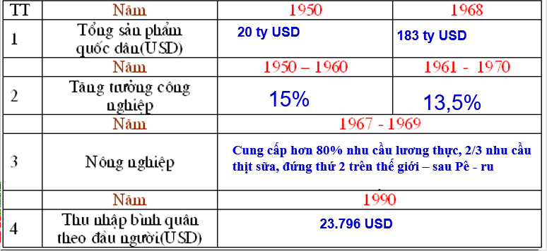  Thành tựu:  - Từ đầu những năm 50 đến đầu những năm 70 của thế kỷ XX, nền kinh tế NB tăng trưởng mạnh mẽ, được coi là “sự phát triển thần kì” với những thành tựu: công nghiệp tăng bình quân hàng năm trong những năm 50 là 15%, GNP là 20 tỉ USD, 1968 là 183 tỉ USD, đứng thứ 2 trên thế giới sau Mĩ.  - Cùng với Mĩ và Tây Âu, Nhật Bản trở thành một trong ba trung tâm kinh tế - tài chính trên thế giới.  2. Nguyên nhân phát triển:  *Chủ quan:  - Truyền thống VH-GD lâu đời.  -Hệ thống tổ chức quản lí có hiệu quả  -Vai trò quan trọng của Nhà nước  -Con người được đào tạo chu đáo,có ý chí vươn lên, cần cù lao động, đề cao kỉ luật và coi trọng tiết kiệm .  *Khách quan:  -Thừa hưởng những thành quả của cuộ cách mạng khoa học thế giới.  -Mĩ tiến hành chiến tranh xâm lược Triều Tiên và Việt Nam  3. Những hạn chế  - Năng lượng nguyên liệu phải nhập khẩu.  - Bị Mĩ và nhiều nước khác cạnh tranh chèn ép…  4. Đầu những năm 90 của thế kỷ XX  - Nhật Bản rơi vào tình trạng suy thoái kéo dài.  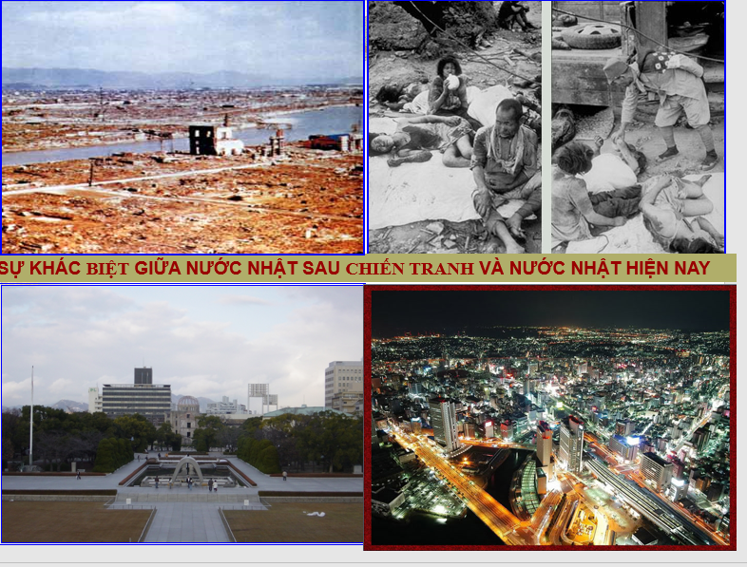  *QUAN HỆ HỮU NGHỊ VIỆT NAM – NHẬT BẢN  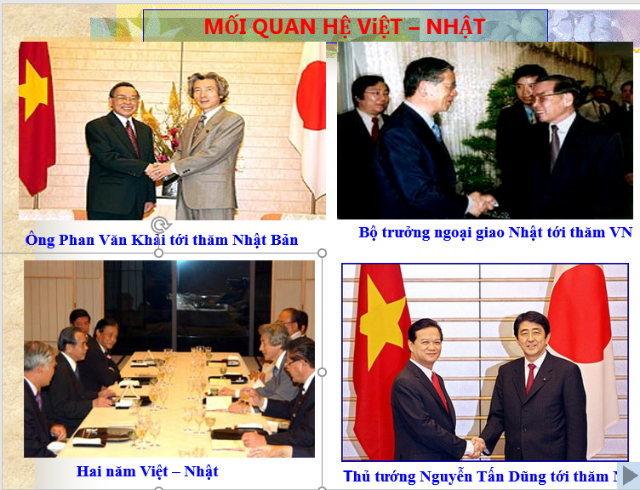    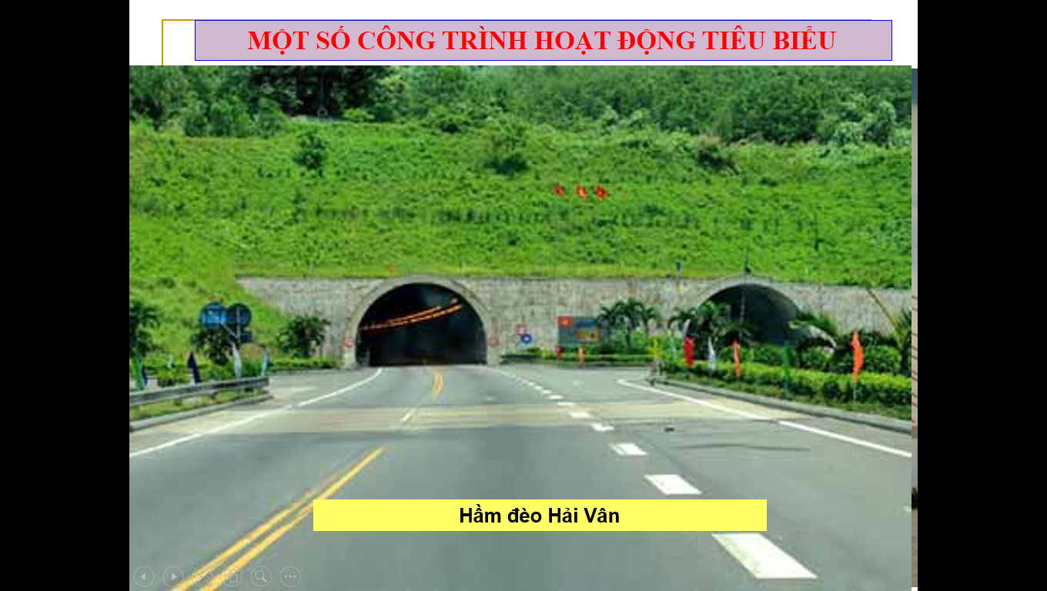
Hoạt động 2: Kiểm tra, đánh giá quá trình tự học.  - Nhận biết  - Hiểu | HS hoàn thành các BT sau:  Câu 1. Sau Chiến tranh thế giới thứ hai Nhật Bản đã gặp khó khăn gì lớn nhất?  A. Bị quân đội Mĩ chiếm đóng theo chế độ quân quản.  B. Bị các nước đế quốc bao vây kinh tế.  C. Nạn thất nghiệp, thiếu lương thực, thực phẩm.  D. Bị mất hết thuộc địa, kinh tế bị tàn phá nặng nề.  Câu 2. Sau chiến tranh, Nhật Bản có khó khăn gì mà các nước tư bản Đồng minh chống phát xít không có?  A. Sự tàn phá nặng nề của chiến tranh.  B. Là nước bại trận, nước Nhật mất hết thuộc địa.  C. Thiếu thốn gay gắt lương thực, thực phẩm.  D. Phải dựa vào viện trợ của Mĩ dưới hình thức vay nợ.  Câu 3. Sau Chiến tranh thế giới thứ hai, Nhật Bản tiến hành nhiều cải cách trong đó cải cách nào là quan trọng nhất?  A. Cải cách hiến pháp. B. Cải cách ruộng đất.  C. Cải cách giáo dục. D. Cải cách văn hóa.  Câu 4. Trong những nguyên nhân sau đây, nguyên nhân nào là nguyên nhân khách quan làm cho kinh tế Nhật Bản phát triển?  A. Con người được đào tạo chu đáo.  B. Nhờ cải cách ruộng đất.  C. Vai trò quan trọng của Nhà nước.  D. Biết tận dụng thành tựu khoa học kĩ thuật thế giới.

2. Học sinh ghi chép lại các câu hỏi thắc mắc, các trở ngại của học sinh khi thực hiện các nhiệm vụ học tập.
Trường:
Lớp:
Họ tên học sinh:

Môn học | Nội dung học tập | Câu hỏi của học sinh
LỊCH SỬ | Chủ đề 2: Các Nước châu Á, Phi, Mĩ Latinh ( tt)  NHẬT BẢN | 1/  2/

